Муниципальное дошкольное общеобразовательное учреждение
«Детский сад №158», г. Ярославль

Летнее развлечение «В гостях у сказки»
в ясельной и младшей группе
Подготовили: воспитатели №14 младшей группы
Карасева Е. А., Токсонбаева Т.Р.

Дата проведения: 20 августа
Участники: дети и воспитатели ясельной и младшей группы (3-4г)
Цель: Приобщение детей к здоровому образу жизни, формирование интереса к сказкам, создание радостного настроения.
Задачи.
Образовательные: помочь вспомнить знакомые сказки, формировать умение отгадывать загадки.
Развивающие: развивать силу, ловкость, вызвать у детей положительный эмоциональный настрой.
Воспитывающие: воспитывать товарищество, дисциплинированность, дружелюбие, взаимовыручку.
Оборудование: книжка с письмом, карточки с вопросами, сундук со сказочными предметами.
Подготовительный этап: прочтение детских сказок, разгадывание загадок о главных героев сказок, рассматривание картин русских народных сказок. Дети слушают муз. композицию «В гостях у сказки», играют в дидактические игры и пазлы «Детские сказки».

Основной этап
Главные герои:
Ведущая :Токсонбаева Т.Р.
Баба Яга: Карасева Е.А.
Музыкальное сопровождение: муз. педагог Пятачкова И.В.

- Организационный момент
(Дети под музыку «Сказка» встают в полукруг)

Ведущая: Сказки гуляют по свету,
Ночь запрягая в карету.
Сказки живут на полянах,
Бродят на зорьке в туманах.
Живет в каждой сказке какой-то герой,
Мечтает герой подружиться с тобой,
Давайте знакомые книжки откроем
И встретимся снова с любимым героем.
(ведущий берет в руки сказочную книгу с загадками, из нее вылетает конверт)
Ведущая: Обращает внимание.
-Ребята, посмотрите, что это? Письмо какое-то. Давайте прочтем его.
«Здравствуйте дорогие ребята.
В нашей сказочной стране случилась беда.
Баба Яга заколдовала все сказки, всё перепуталось,
и мы не знаем, что теперь делать.
Помогите нам, пожалуйста!
«Жители сказочной страны»

Ведущая: Ребята, поможем жителям «Сказочной страны»? Как вы думаете, как мы можем помочь им?
Дети: выслушиваются ответы детей.
Ведущая: Ребята, я думаю, нам надо обязательно навести порядок в сказках, а то начнем их читать и ничего не поймем. Как вы думаете, что нужно для этого сделать? (Выслушиваются варианты детей). Давайте попробуем попасть в страну, где живут сказки.
Давайте закроем глаза и произнесем волшебные слова:
Два раза хлопни,
Три раза топни,
Вокруг себя обернись,
И в сказочной стране очутись!

2. Основной момент
(Пока дети произносят волшебные слова под музыку «волшебство», появляется Баба-Яга)
Ведущая: Ой, кто это?
(Баба Яга исполняет песню «Баба Яга»)
Баба Яга: Это я, Бабулечка Ягулечка собственной персоной! А вы еще кто? Зачем пожаловали?
Ведущая: Здравствуй Баба Яга! Мы получили письмо от жителей сказочного города. Они просят помощи.
Баба Яга: Нажаловались уже? Но вы всё равно не сможете им помочь!
Ведущая: Это еще почему! Нас вон сколько много, а ты одна!
Баба Яга: Вы, как я уже успела заметить, очень маленькие, и значит ничего не не умеете и ничего не знаете. Если вы справитесь со всеми моими заданиями, то так и быть, я расколдую все сказки обратно. Согласны?
Ответы детей: Да
Баба-Яга: У меня ведь очень сложные задания.
Ведущая: А вот мы сейчас и проверим, да ребята? Давай Баба Яга сюда свои задания.
Баба Яга: А, нет, сначала я вас проверю,
И игру для вас затею.
Раз вы просите расколдовать все сказки, я проверю, как вы хорошо их знаете.

1. ЗАДАНИЕ. Игра «Волшебный сундук»
Баба Яга: Вот с этой игрой вы точно не справитесь, потому что она лежит в волшебном сундуке
Ведущая: Давайте посмотрим, что же лежит в этом волшебном сундуке. Посмотрите ребята, здесь лежат какие-то предметы.
Баба-Яга: Это не просто предметы, а волшебные. Они из заколдованных сказок, я их с собой прихватила, так на всякий случай.
Баба-Яга: а задание такое: назовите из каких сказок эти предметы. Если угадаете, подарю вам, раз вы так любите сказки.
(Баба Яга достает из сундука вещи и просит назвать, из какой они сказки).
Репка – «Репка»
Туфелька – «Золушка»,
Ключик – «Золотой ключик, или приключения Буратино».
Красная шапочка – «Красная шапочка»,
Шляпа – «Кот в сапогах»,
Яичко – «Курочка Ряба»,
Щука – «По щучьему веленью…» и т.д.
Домик – «Теремок»
Колобок – «Колобок»
Баба Яга: Все отгадали? И, правда, детки умные. Ну, со следующим заданием, точно не справитесь, потому, что я все названия сказок перепутала, даже самые, самые умные взрослые не справлялись бы, а дети тем более. Готовы поиграть со мной в игру? Становитесь в круг.

2 ЗАДАНИЕ. Игра «Исправь ошибку»
(Баба-Яга путает детей).
Баба-Яга: И откуда вы только взялись такие умные. Придется сильнее сказки заколдовывать.
(Говорит волшебные слова)
Я вам пакость покажу!
И тебе и малышу.
Заколдую я все сказки,
Чтоб не знали дети ласки!

Игра «Исправь ошибку»
1) «Петушок Ряба» Я
2) «Волк и семеро ягнят» М
3) «Даша и медведь»Я
4) «Утки-лебеди»
5) «Три козленкака»Я
6) «Крокодил Вася»
7) «Царевна Индюшка»Я
8) «Глупый лягушонок»
9) «Петушок-золотой пастушок» Я
12) «Червячок Горыныч»
10) «Баба-нога» Я
11) «Серебряный ключик»
13) «Голубая шапочка»Я
14) «Кот в туфлях»
№ 3. ЗАДАНИЕ, Танец Уточки

Ведущая: И правда Баба Яга всё запутала, но вы были очень внимательны и справились с этим заданием.
Баба Яга: Ой, а я думала вы не справитесь. А вы вон какие! Умненькие! А петь – то такие малыши умеют?
Ведущая: Не только петь, но и сплясать могут. Ребята, покажем танец «Уточки». (Дети исполняют песню и танец «Уточки») приложение №1

Баба Яга: Ой, как весело? Как хорошо вы танцуете! А можете меня научить танцевать? А то я совсем не умею?
Дети: Да!
(Дети исполняют танец и показывают движения Бабе-Яге под песню
«У жирафа») приложение №1

4. ЗАДАНИЕ, Игра-дразнилка «Бабка Ёжка»
Баба Яга: Что же это происходит, они еще не только поют, танцуют, но и со всеми заданиями справились.
(Начинает потихоньку плакать)
Ведущая: Что случилось Баба Яга, почему ты плачешь?
Баба Яга: Как же мне не плакать, вы со всеми заданиями справились, сейчас скажете волшебные слова, только вас и видели. А я что опять одна останусь, ведь со мной никто из сказочных героев не дружить и играет не хочет.
Ведущая: А ты Баба Яга не плачь, если хочешь мы еще к тебе в гости придем, или ты к нам в д/с приходи.
Главное запомни: не безобразничай, никому не делай зла. Будь веселой и приветливой.
Баба Яга: Я не умею! (грустно)
Дети: Мы тебя научим!
Ведущая: Давайте встанем в круг, возьмемся за руки и подарим свою улыбку соседу слева, а затем соседу справа, улыбнитесь Бабе Яге, а она улыбнется вам. Ну что Баба Яга, ты готова с нами повеселиться?
(Дети встают в круг)
Игра-дразнилка «Бабка Ёжка»
Баба-Ёжка, костяная ножка,
С печки упала, ножку сломала,
А потом и говорит:
У меня нога болит!
(Затем, Баба — Яга начинает кружиться вокруг себя, низко опустив метлу, и пятнать ею детей по ногам. Кого запятнали — выбывает из круга)

Ведущая: Ну что Баба Яга, у тебя поднялось настроение?
Баба Яга: Конечно. Я даже добрее стала.
Так и быть, расколдую я вам сказки
(произносит заклинание)
Я бабка Ёжка,
Костяная ножка,
Повелеваю да властвую!
Желаю, чтобы все сказки вмиг расколдовались!

Баба Яга: Ну а сейчас, я с вами прощаюсь, но прежде за то, что вы такие молодцы и выполнили все мои задания, дарю вам волшебный мешочек, с подарками
До свидания, детки! И кушайте конфетки!
(под музыку Баба Яга улетает)

Заключительный этап.
Ведущая: А теперь, нам пора прощаться со сказочной страной и возвращаться в детский сад, выходите все и вставайте в большой круг.
Давайте все вместе произнесем волшебные слова:
2 раза хлопни,
3 раза топни,
Вокруг себя обернись,
В детском саду очутись!
Ведущая: Вот мы и дома. Ребята, где же мы сейчас с вами были? Кого мы там встретили?
Дети: В сказочной стране! Бабу Ягу.
Ведущая: Вам понравилось путешествовать по сказкам?
Дети: Да!
Ведущая: Какие мы с вами молодцы, выполнили все задания бабы Яги и помогли сказочным героям попасть в свои сказки.
(Дети угощаются гостинцами Бабы Яги)

Приложение №1
Танец «Уточки»
Музыка Степана Соснина
Слова Петра Синявского
Мы – уточки, мы – уточки,
Мы топаем по улочке.
Идем себе вразвалочку
И крякаем считалочку.
Припев:
Кря, кря, кря!
Кря, кря, кря!
Что нам реки и моря!
Раз, два, три, четыре, пять,
Нас водой не испугать.
В воде не страшно уточке
Ни капельки, ни чуточки,
Ныряют наши носики,
Как храбрые матросики.
Припев.
Список литературы:
Песни нашего детства. Сост. М. В. Васильева. 2-е изд. Челябинск: Аркаим, 2004.

Физ. Минутка. «У жирафа пятна»

автор: Екатерина Железнова
1. У жирафов пятна, пятна, пятна, пятнышки везде.
У жирафов пятна, пятна, пятна, пятнышки везде.
(Хлопаем по всему телу ладонями.)
На лбу, ушах, на шее, на локтях,
На носах, на животах, на коленях и носках.
(Обоими указательными пальцами дотрагиваемся до соответствующих частей тела.)
2. У слонов есть складки, складки, складки, складочки везде.
У слонов есть складки, складки, складки, складочки везде.
(Щипаем себя, как бы собирая складки.)
На лбу, ушах, на шее, на локтях,
На носах, на животах, на коленях и носках.
(Обоими указательными пальцами дотрагиваемся до соответствующих частей тела.)
3. У котяток шёрстка, шёрстка, шёрстка, шёрсточка везде. У котяток шёрстка, шёрстка, шёрстка, шёрсточка везде.
(Поглаживаем себя, как бы разглаживаем шерстку)
На лбу, ушах, на шее, на локтях,
На носах, на животах, на коленях и носках.
(Обоими указательными пальцами дотрагиваемся до соответствующих частей тела.)
4. А у зебры есть полоски, есть полосочки везде.
А у зебры есть полоски, есть полосочки везде.
(Проводим ребрами ладони по телу (рисуем полосочки))
На лбу, ушах, на шее, на локтях,
На носах, на животах, на коленях и носках.
(Обоими указательными пальцами дотрагиваемся до соответствующих частей тела.)

Песня– «Бабка - ёжка, выгляни в окошко»

автор: Татьяна Морозова
1 куплет
На неведомых дорожках,
Где растет дремучий лес,
Избушка там на курьих ножках
Стоит до самых до небес.
Кто в избушке живет,
Песню звонкую поет?
Там Бабушка Яга —
Костяная нога!
Припев
Бабка Ежка, выгляни в окошко!
Бабка Ежка, выгляни в окошко!
Не боимся мы тебя!
Тру-ля-ля, тру-ля-ля!
Выходи скорей гулять,
Будем петь и танцевать!
2 куплет
Ох, и скучно же старушке
Жить одной в такой глуши,
Когда вокруг одни лягушки
И растут лишь камыши!
Вот бы было хорошо,
Кабы в гости кто пришел ко мне,
К бабушке Яге —
Костяной ноге!
Припев:

Проведение летнего развлечения «В гостях у сказки»
(в ясельной и младшей группе)
- Организационный момент
(Дети под музыку «Сказка» входят в зал и садятся на стульчики)
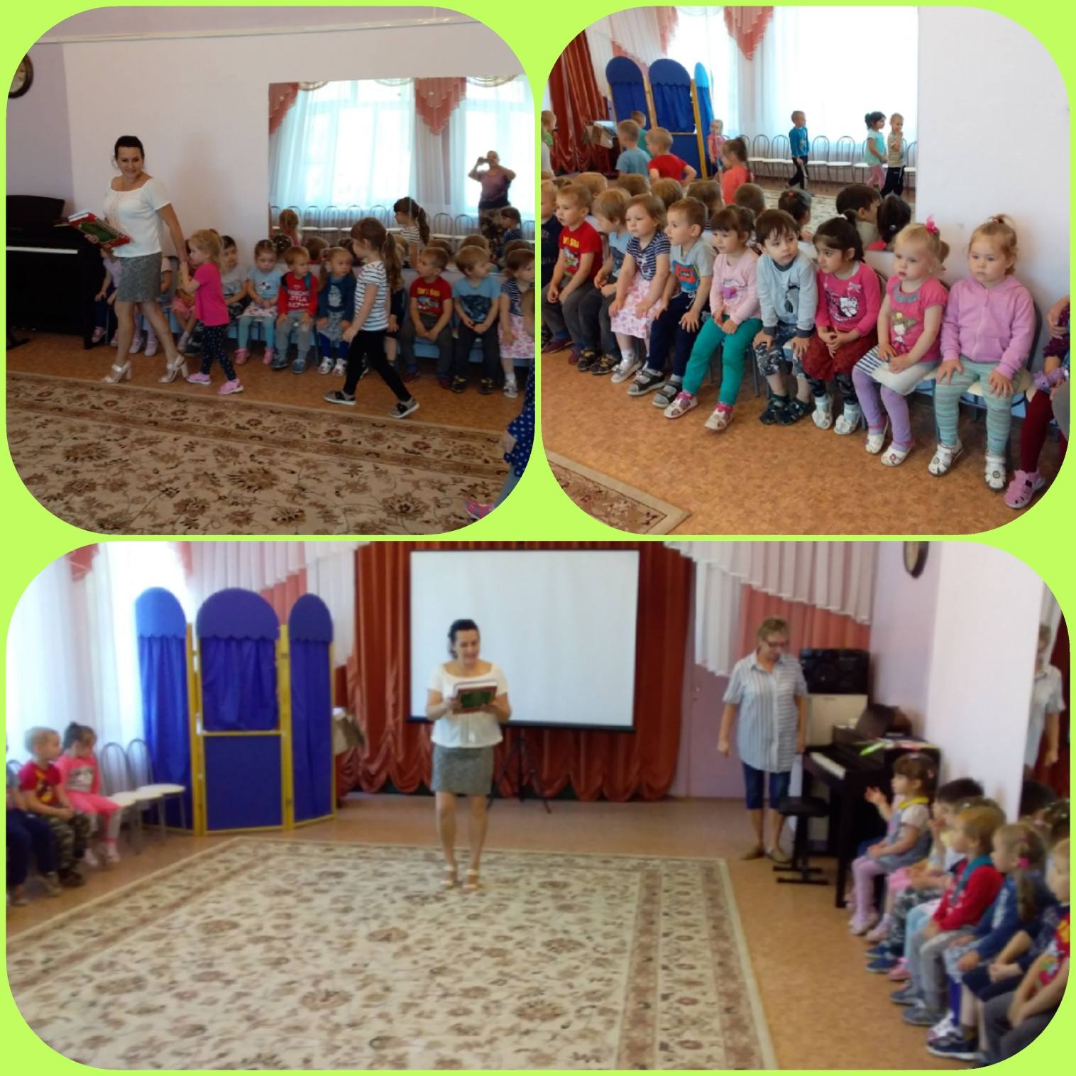
(Воспитатель объясняет ребятам, что у героев сказочной страны случилась беда, их заколдовали и перепутали. Она предлагает отправиться в сказочную страну и помочь сказочным героям.)
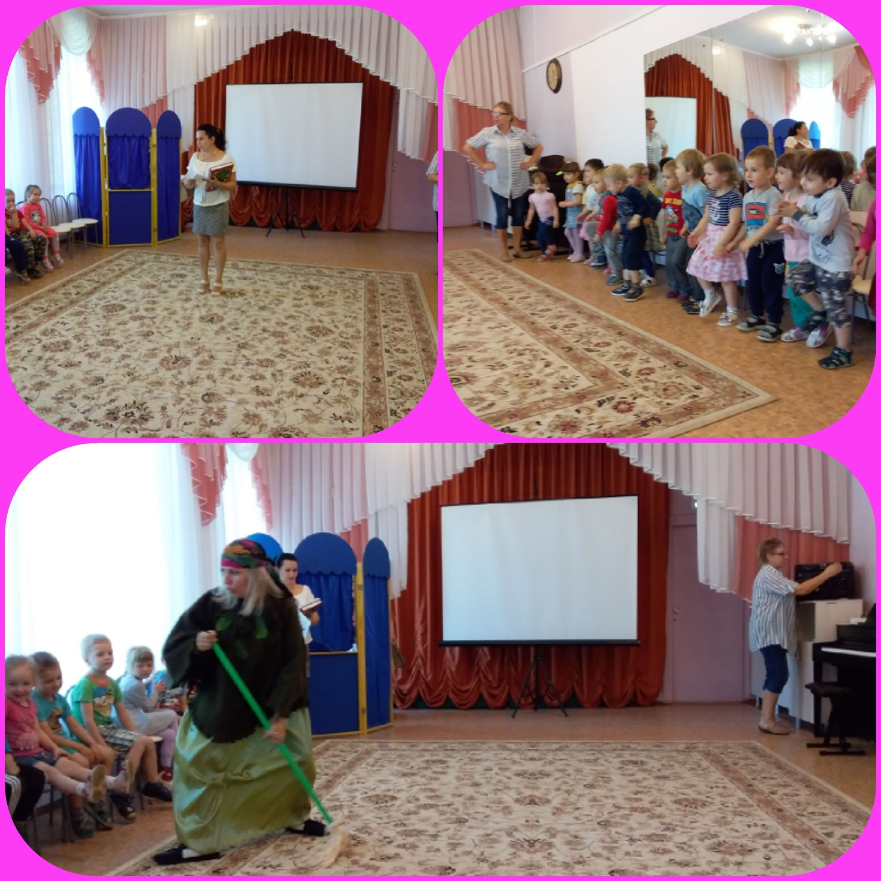
(Пока дети произносят волшебные слова под музыку «волшебство», появляется Баба-Я
1. ЗАДАНИЕ. Игра «Волшебный сундук»
(Баба Яга достает из сундука вещи и просит назвать, из какой они сказки).
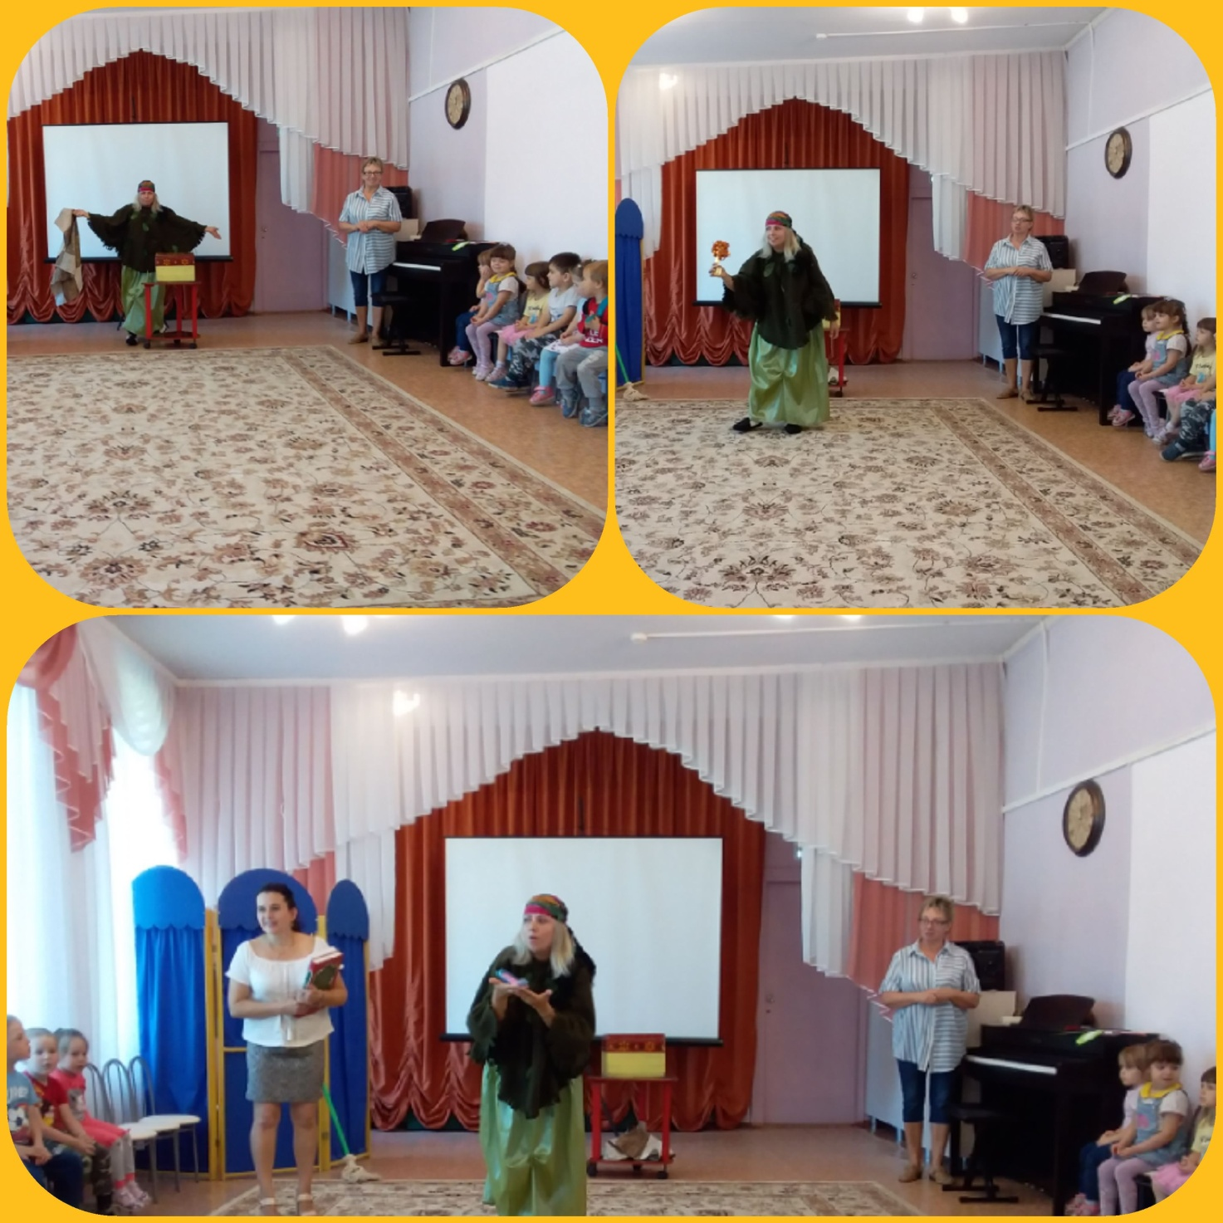

2 ЗАДАНИЕ. Игра «Исправь ошибку»
(Баба-Яга путает детей, называет неправильно героев сказок, а дети должны исправить ошибки).

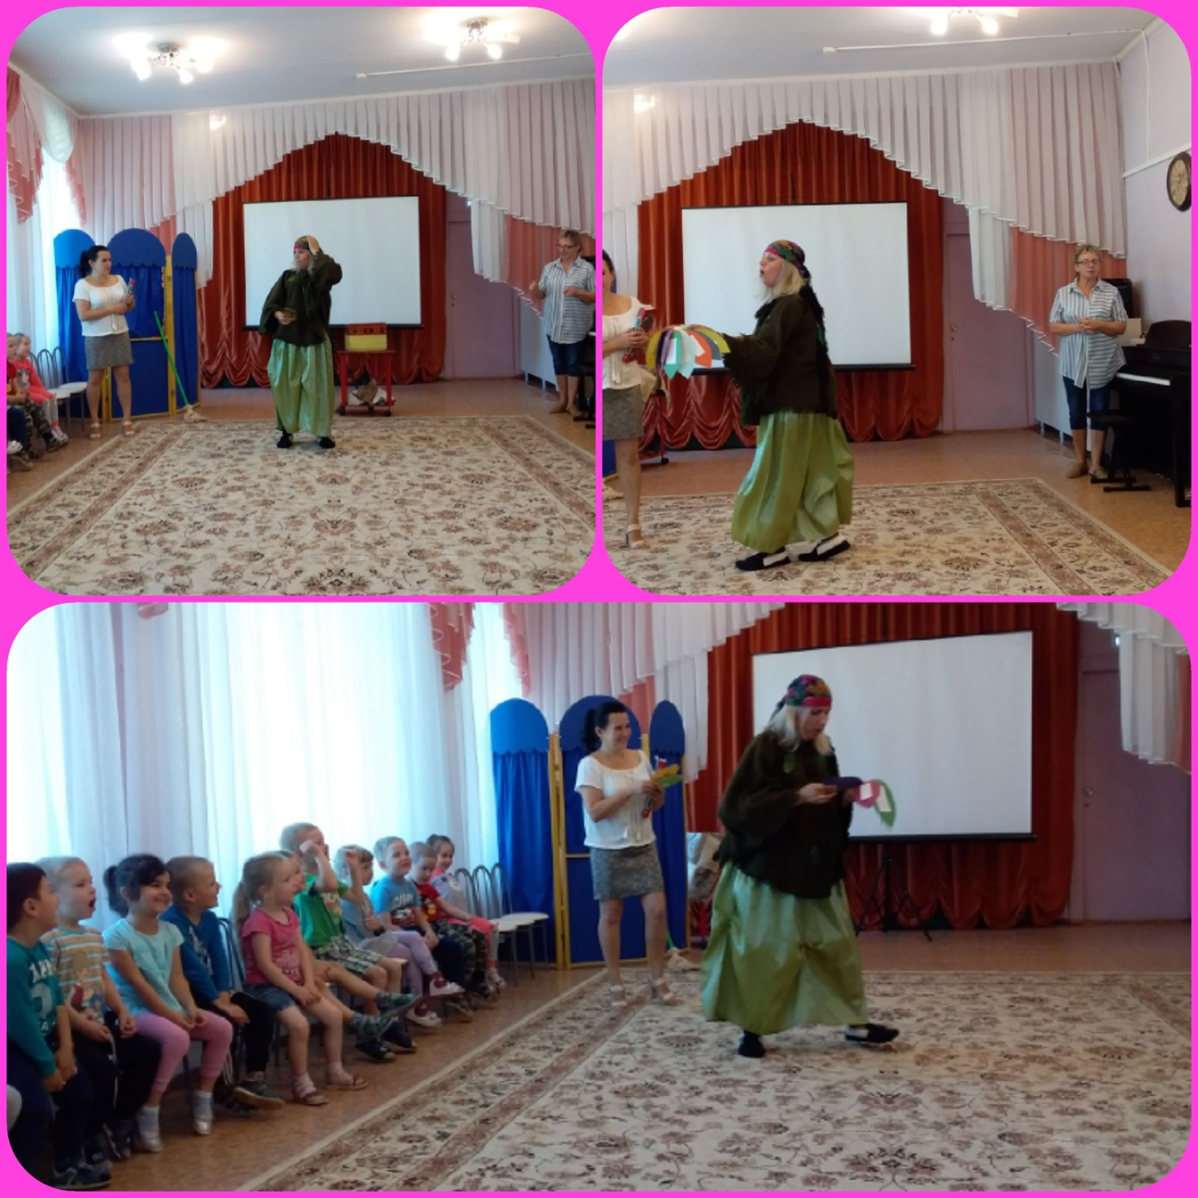
№ 3. ЗАДАНИЕ. Танец «Уточки»
Дети показывают Бабе Яге танец «Уточки»
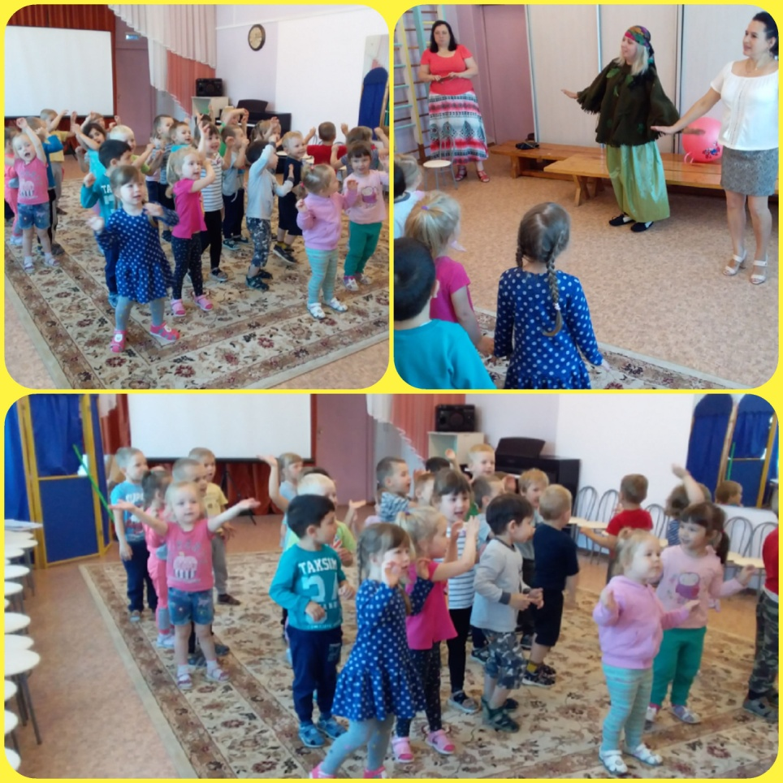

Баба Яга танцует вместе с детьми танец «У жирафа..»
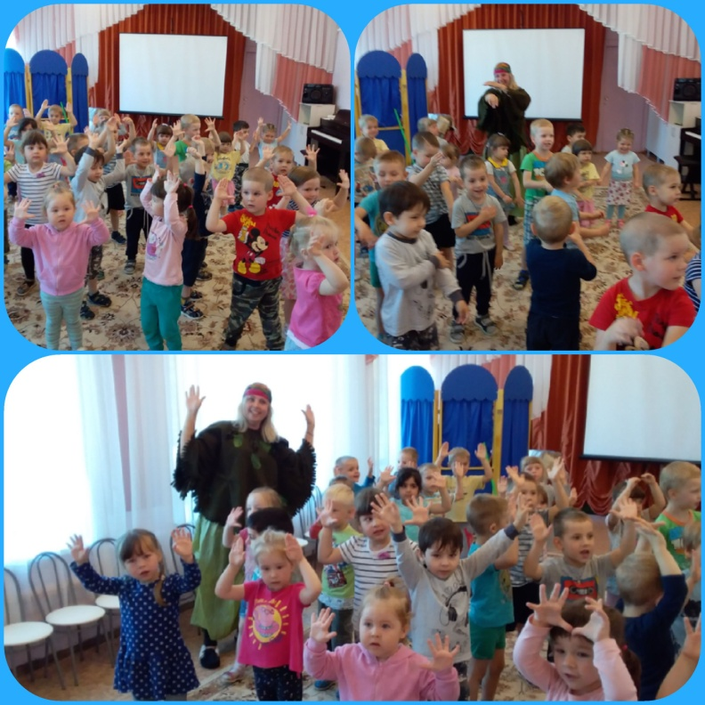
4. ЗАДАНИЕ, Игра-дразнилка «Бабка Ёжка»
(Дети встают в круг)
Игра-дразнилка «Бабка Ёжка»
Баба-Ёжка, костяная ножка,
С печки упала, ножку сломала,
А потом и говорит:
У меня нога болит!
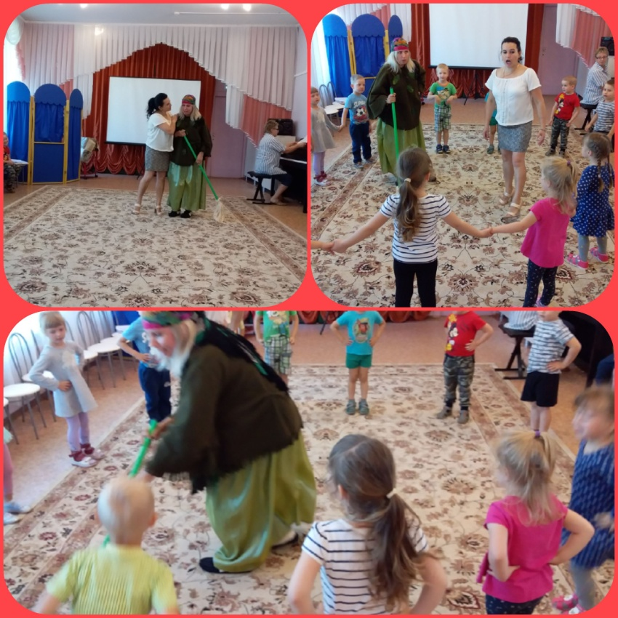

(Баба Яга расколдовывает сказки и дарит ребятам угощение)

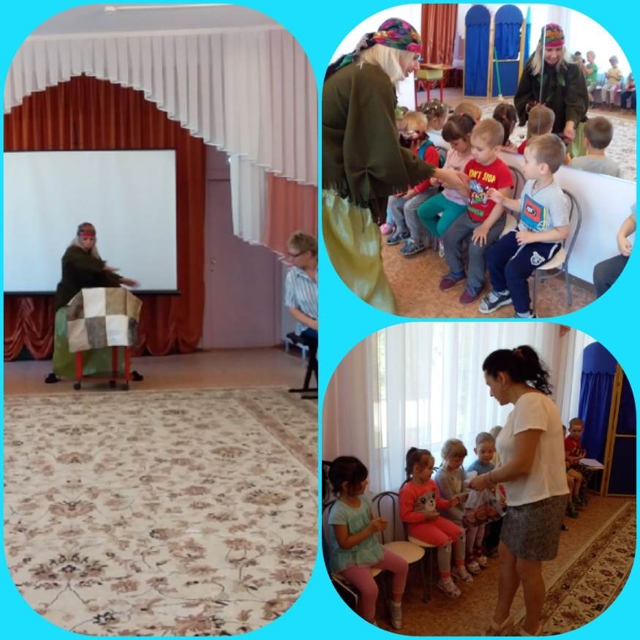
Заключительный этап.

Дети возвращаются из сказочной страны обратно в детский сад, произносят волшебные слова:

2 раза хлопни,
3 раза топни,
Вокруг себя обернись,
В детском саду очутись!

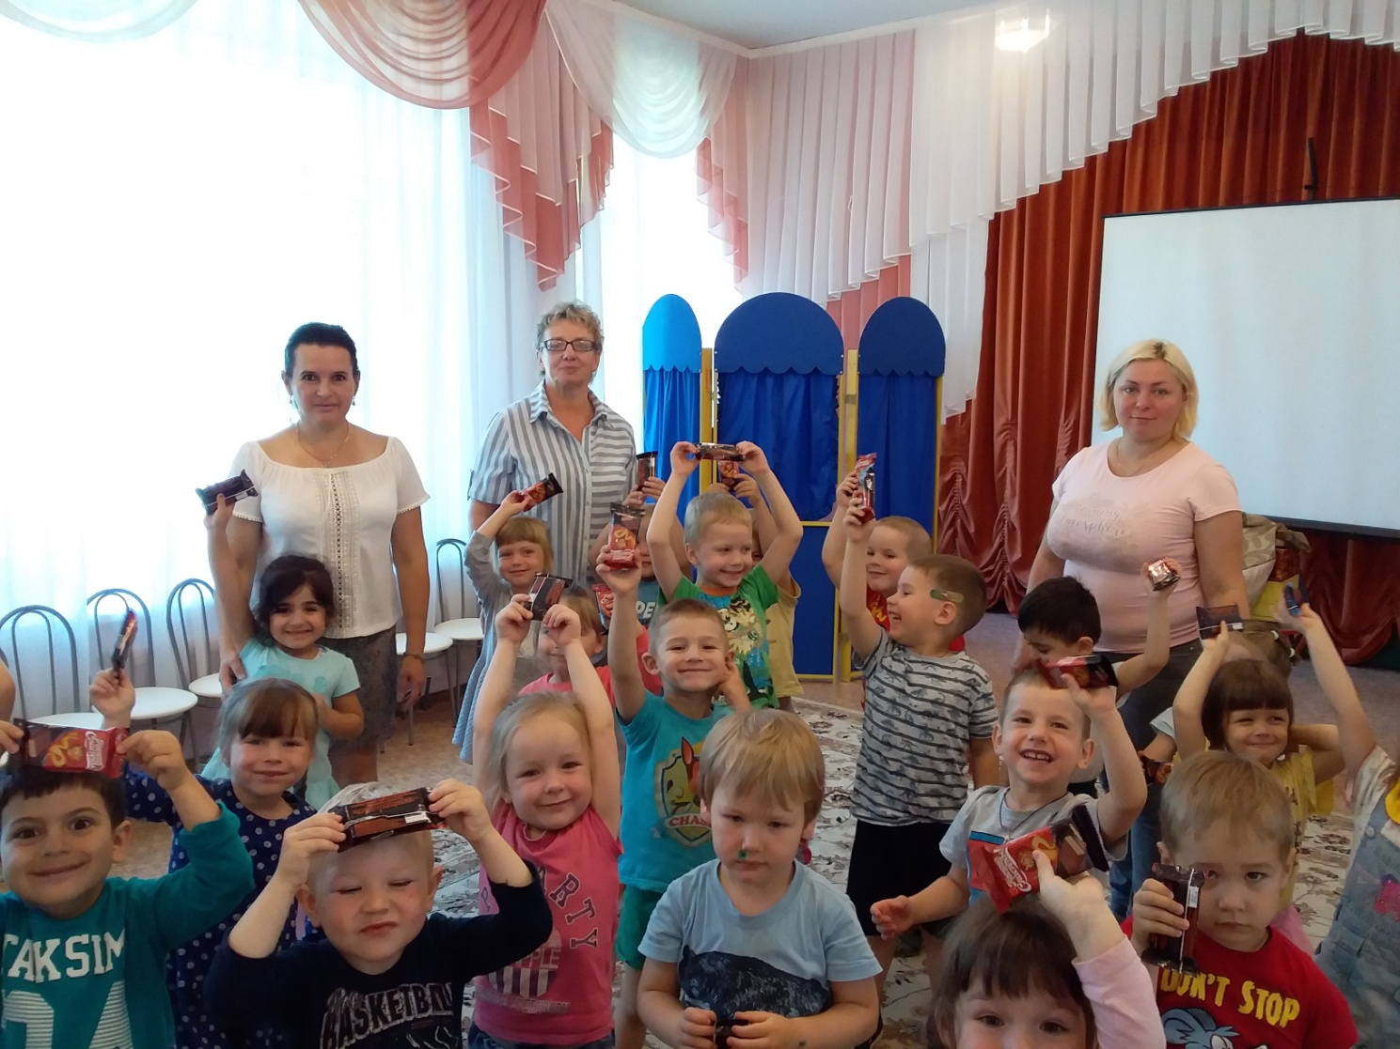

После летнего развлечения дети отправляются в группы на чаепитие.

Спасибо за внимание!

20.08.2019г.

